Протокол
результатов анкетирования «Я и моя семья»
учащихся ОШ №10
Цель: изучение внутрисемейных отношений
Дата проведения: 12 сентября 2022 года
Вопросы:
- Укажите возраст родителей в годах
- Оцените свои взаимоотношения в семье: очень хорошие, хорошие, не очень хорошие, плохие.
- Есть ли в вашей семье традиции? Какие?
- Как часто ваши родители посещают родительские собрания, интересуются вашей школьной жизнью?
- Проводите ли совместный досуг?

Результаты:
Анкетирование прошли 157 уч-ся
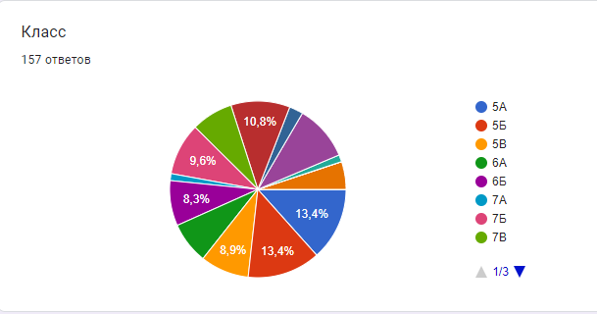
- Возраст родителей от 20-40 лет – 45.86%,
от 40 и выше – 52.23%,
не знаю – 1,91%
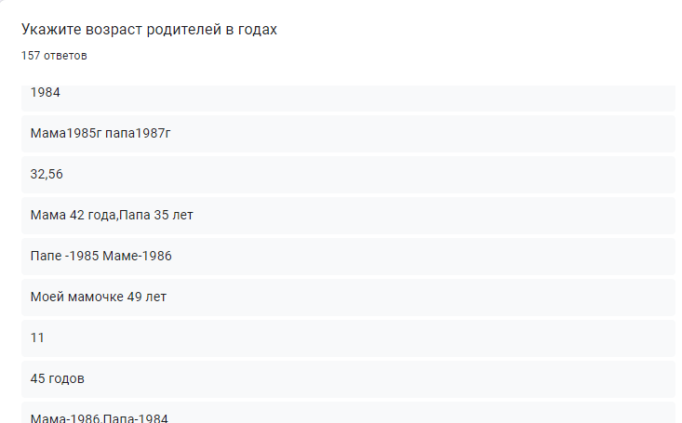

- Свои взаимоотношения в семье как очень хорошие оценили – 60,5 %, хорошие – 35,7%, не очень хорошие – 2,5%
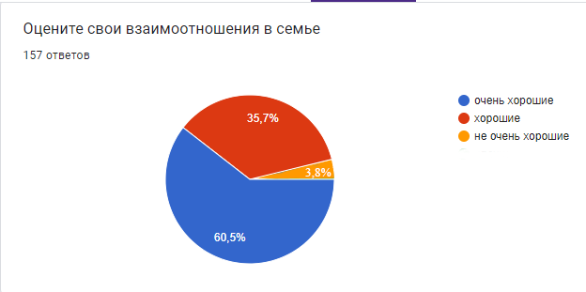
- Семейные традиции есть у 83.33% анкетируемых, 16.67% указали ответ нет и не знаю.

- 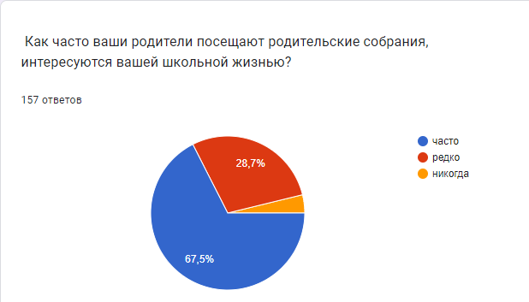

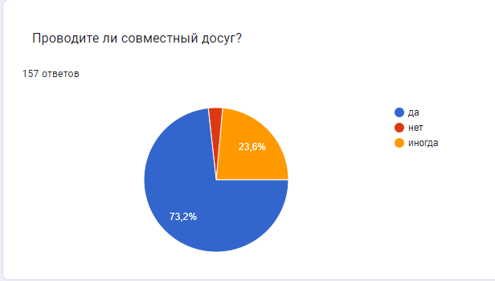

Рекомендации:
- У большинства обучающихся семейные взаимоотношения благополучные, стабильные.
- Провести беседы и классные часы на тему: «Взаимоотношения в семье», «Семейные традиции» и пр.

Психолог-педагог ОСШ №10 _________________________Крюкова А.Д.
Психолог-педагог ОСШ №10 ______________________Кайырханова А.О.

